Памятки для родителей

"Правила поведения ребенка в бассейне"
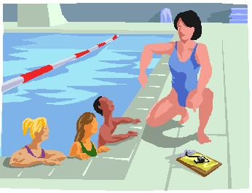
Вода оказывает на каждого из нас общеукрепляющее, терапевтическое и психологическое воздействие. Поэтому очень важно приучать ребенка с детских лет к водным процедурам. И делать это лучше не в собственной ванной, а в бассейне.

Но для того, чтобы посещения бассейна не закончились трагедией или комплексом боязни воды, следует учитывать меры безопасности и основные

правила поведения, как на воде, так и в больших помещениях с множественными факторами риска.

Начать следует с мер безопасности, которые предусмотрены для всех посетителей бассейна. Это контроль личной гигиены, внимательное отношение к окружающим и соблюдение правил общественного поведения. Не забудьте объяснить ребенку, что кроме него там будут находиться еще с десяток посетителей, поэтому не следует громко кричать, брызгаться на окружающих водой, а также отходить далеко от родителей.

Следует помнить, что полы в бассейне, как правило, влажные, что является дополнительным фактором риска. Поэтому объясните малышу, что не стоит бегать вокруг бассейна. К тому же игровые роботы для детей придется оставить дома, поскольку в воде они будут представлять угрозу, и к тому же могут выйти из строя.

На воде ребенка не следует оставлять без присмотра, даже если он хорошо плавает. Испуг, столкновение с преградой, неловкие действия других посетителей могут стать причиной травмы или более серьезных последствий. Обычно родители выбирают бассейны с детской площадкой, где специально для малышей обустроена горка и более мелкий водоем. Помните, что тут ребенку также нужен контроль. Играясь с другими детьми он не застрахован от неприятностей, а водные аттракционы являются дополнительным фактором риска.

Если ребенок не умеет плавать, не спешите покупать детский надувной круг. Ребенок лучше будет держаться на воде, чувствуя поддержку ваших рук.
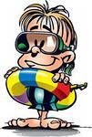
К тому же без дополнительных плавательных средств он сможет освоить азы плавания. Круг можно покупать, когда малыш научился плавать, как дополнительное средство игры и релакса. Если же изначально приучить малыша к плавательным средствам, то это создаст еще одну потенциальную опасность. Кроме того, вы

не будете застрахованы от случайного повреждения круга, что также может стать причиной трагедии.

Не забывайте, что бассейн – это множественные факторы риска для ребенка. Не оставляйте малыша без присмотра.

"Безопасность ребенка в воде"

Для того чтоб ребенок утонул достаточно глубины в 2,5 см. Нижеприведенные советы
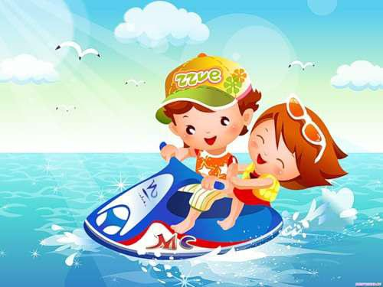
помогут Вам свести к минимуму вероятность того, что ребенок может утонуть.

Не оставляйте детей одних в ванне, бассейне или в надувном детском бассейне. Если ребенок упадет лицом вниз, то у

него может не хватить сил, чтоб перевернуться. Модно использовать вспомогательные средства, но они никогда не заменят Вашего внимания.

Не оставляйте детей рядом с ведрами наполненными водой, например рядом с ведрами для уборки. Выливайте из ведер воду после каждого использования и храните их вне зоны досягаемости детей. У ведер прямые скользкие стенки, и если дети в них падают, им очень трудно оттуда выбраться.

Опускайте крышку унитаза. Следите, чтоб дети не находились в ванне без присмотра. Убедитесь, что ребенок понимает, что туалет это не игрушка. Туалет также представляет опасность для ребенка, особенно в возрасте до 3 лет. Дети могут поскользнуться и упасть головой в унитаз.

Опорожняйте любые емкости с водой сразу же после использования. Убедитесь, что все опорожненные емкости находятся вне зоны досягаемости детей. НЕ оставляйте их во дворе или рядом с домом. В них может скопиться вода и они будут представлять опасность для детей.

Сразу же после использования опорожняйте контейнеры для льда. Храните их в недоступном для детей месте.

Внимательно следите за детьми, когда они гуляют на улице, особенно, если рядом есть колодцы, бассейны или открытые водоемы. Для того чтоб защитить ребенка установите защитные экраны и ограду, особенно это касается бассейна. Не оставляйте ребенка без присмотра.
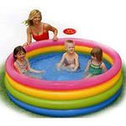
"Правила безопасности ребенка в ванне"

Многие несчастные случаи происходят в ванне и их можно предотвратить, если соблюдать нижеприведенные советы:

Никогда не оставляйте ребенка одного в ванне, даже на несколько секунд. Всегда следите за тем, чтоб ребенок был на расстоянии вытянутой руки.

Никогда не поручайте старшим детям следить за младшими при купании, даже если они находятся в одной ванне. Ребенок может утонуть очень быстро и бесшумно.

Специальное сидение для ванны не снижает вероятность утопления. Никогда не думайте, что ребенок находится в полной безопасности, если Вы оставили его одного или под присмотром старшего ребенка в ванне, даже если Вы используете подобные сидения.

Установите в ванне нескользкое дно.

Всегда выпускайте из ванны воду сразу же после купания.

"Правила безопасности ребенка в бассейне"

Большинство детей тонут в бассейнах. Если у Вас в доме есть бассейн, убедитесь, что соблюдаете правила безопасности. При посещении общественных бассейнов внимательно следите за детьми, убедитесь, что они знакомы с правилами безопасности.

Правила безопасности при использовании бассейнов

Все владельцы бассейнов должны уметь проводить реанимацию, включающую искусственное дыхание и непрямой массаж сердца.

Если ребенка нет, немедленно посмотрите в бассейн. Каждый второй случай смерти среди детей – это утопление.

Никогда не разрешайте ребенку плавать в воде без присмотра взрослых.

При плавании или прогулке на лодке всегда следите за тем, чтоб ребенок носил спасательный жилет.

Нельзя использовать надувные матрасы или игрушки, если ребенок купается в воде выше пояса.

Удаляйте из бассейна игрушки, если они не используются. Маленьких детей могут привлечь игрушки, они могут упасть в бассейн, пытаясь достать их.

Двери, ведущие из дома в бассейн, должны быть всегда закрыты. На них также необходимо установить сигнализацию, которая будет включаться при неожиданной попытке открыть двери.

